智能唤醒 电子商务项目
需求说明书

文件状态：  [ ] 草稿  [ ] 正在修改  [ ] 正式签收 | 文件标识： | 智能唤醒
文件状态：  [ ] 草稿  [ ] 正在修改  [ ] 正式签收 | 当前版本： | V0.1
文件状态：  [ ] 草稿  [ ] 正在修改  [ ] 正式签收 | 作 者： | 王浩然
文件状态：  [ ] 草稿  [ ] 正在修改  [ ] 正式签收 | 完成日期： | 2014/04/26
文件状态：  [ ] 草稿  [ ] 正在修改  [ ] 正式签收 | 签 收 人：
文件状态：  [ ] 草稿  [ ] 正在修改  [ ] 正式签收 | 签收日期：

江苏省天珑电子科技有限公司
2014年04月26日
文档修改历史记录
版本状态 | 修改日期 | 备注
V0.1 | 2014/04/24 | 创建文件编写智能唤醒项目需求说明书

目 录

1概述 2
1.1引言 2
1.1.1 软件项目名称 3
1.1.2软件项目开发背景和目的 3
1.1.3软件项目应用范围 3
1.2参考资料 3
1.3术语定义 3
2 系统功能 3
2.1功能分解 4
2.1.1定义 4
2.1.2功能表述 4
2.1.3性能要求 4
2.1.4相关表单 5
2.1.5结构图 8
2.1.6特殊要求 8

1概述

1.1引言
本说明书为“手势唤醒”应用的设计说明书，主要为了方便维护此应用的同事阅读。

1.1.1 软件项目名称
软件名称：智能唤醒

1.1.2软件项目开发背景和目的
智能唤醒主要基于底层TP和上层应用之间的通信，TP捕捉到了用户的手势之后，上层应用响应相应的动作唤醒机器并执行对应的命令，该功能带给用户极大的便利,增强了用户体验。

1.1.3软件项目应用范围
智能唤醒应用于手机设备，它主要对用户手势进行响应，方便用户在灭屏状态下快速唤醒机器启动音乐播放器，拨号和信息，也可以双击直接唤醒机器。用户也可以通过设置菜单自由关闭或者开启这个功能。

1.2参考资料
无

1.3术语定义
无

2 系统功能
智能唤醒主要包括点亮屏幕，启动信息，拨号盘，音乐播放器这四大快捷手势，以及附带的教程动画，演示视频。

2.1功能分解

2.1.1定义
智能唤醒分为：用户输入，菜单设置和教学动画三大块。

2.1.2功能表述
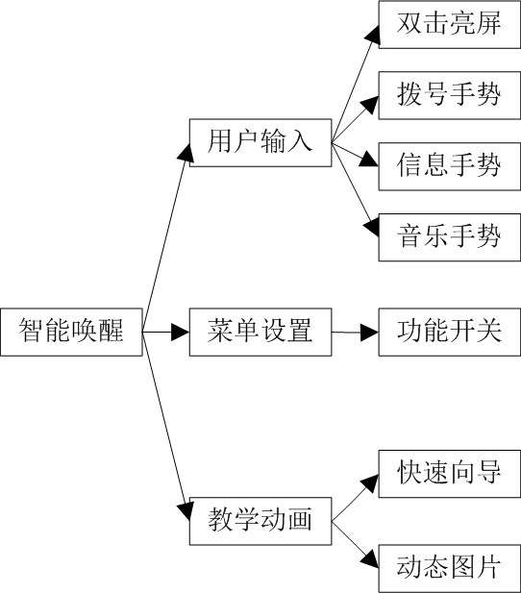
用户输入：当手机灭屏后，用户可以在屏幕上用手值分别画出“C”、“M”、“S”字母形状轨迹，之后系统自动亮屏并直接启动拨号盘、音乐播放器和信息应用，用户也可以轻敲屏幕两下来快速唤醒机器。
菜单设置：提供一个功能开关，当关闭的时候底层也关闭，起到省电作用。
教学动画： 教学动画分为两块，一块是快速向导中的视频动画演示，第一次开机会自动播放，用户也可以通过主菜单访问快速向导，第二块是菜单设置中的动态图片。

2.1.3性能要求
对手机要求：天珑生产的Android4.2平台以上的手机。

2.1.4相关表单
设置主入口、演示动画列表和开关、演示动画和教学视频。
1.设置主入口，目前放在了Settings根目录
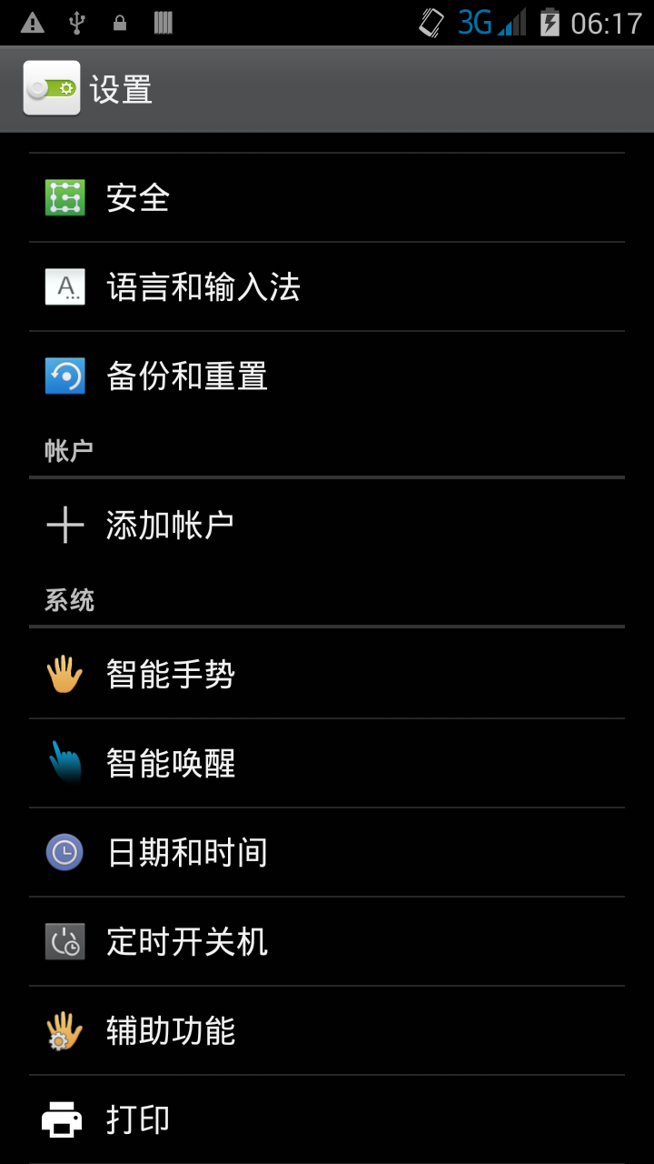
2.演示动画列表和开关，会显示出底层支持的所有手势
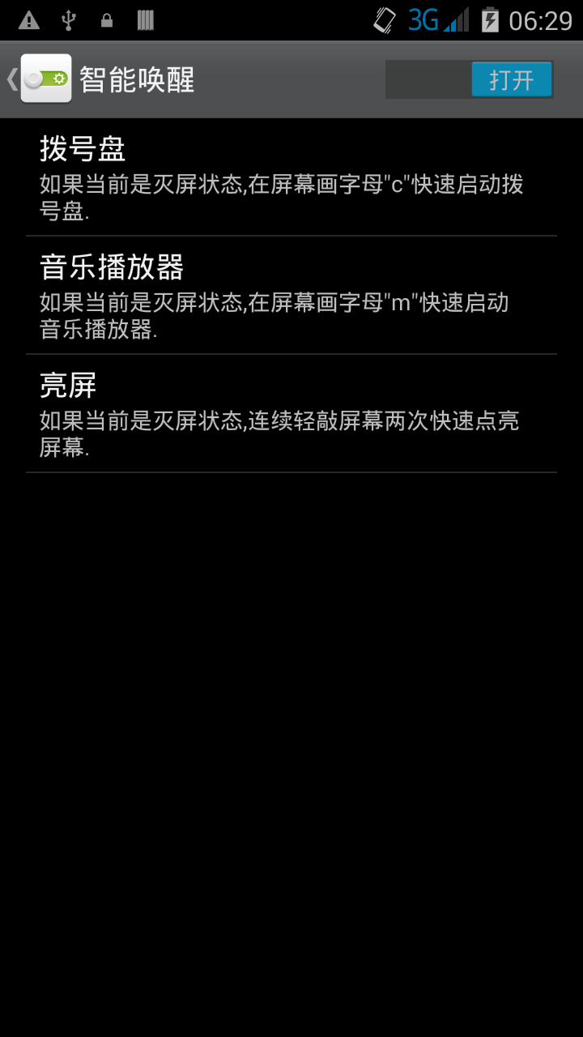
3.演示动画和教学视频，通过Settings查看演示动画，通过快速向导观看教学视频
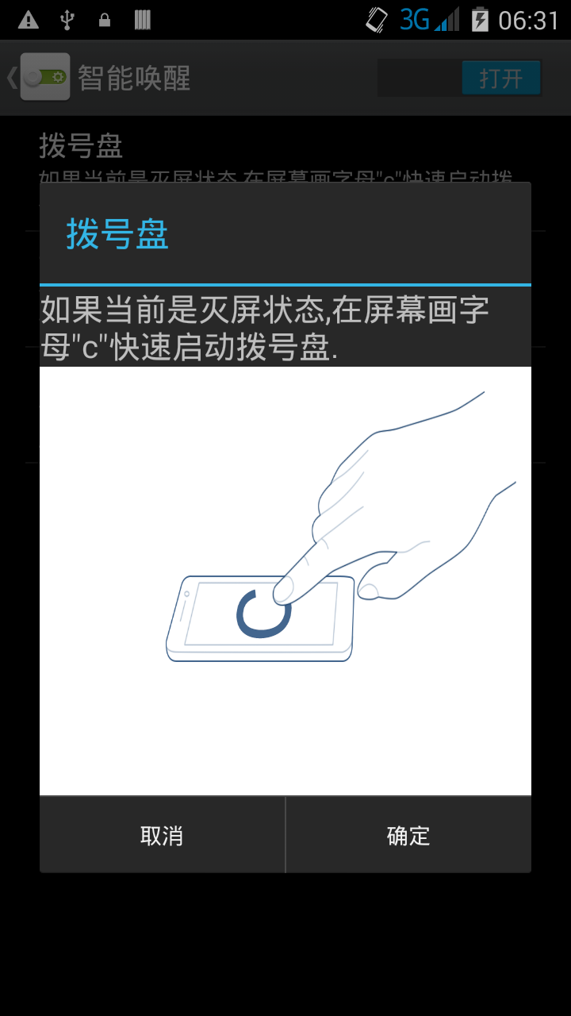
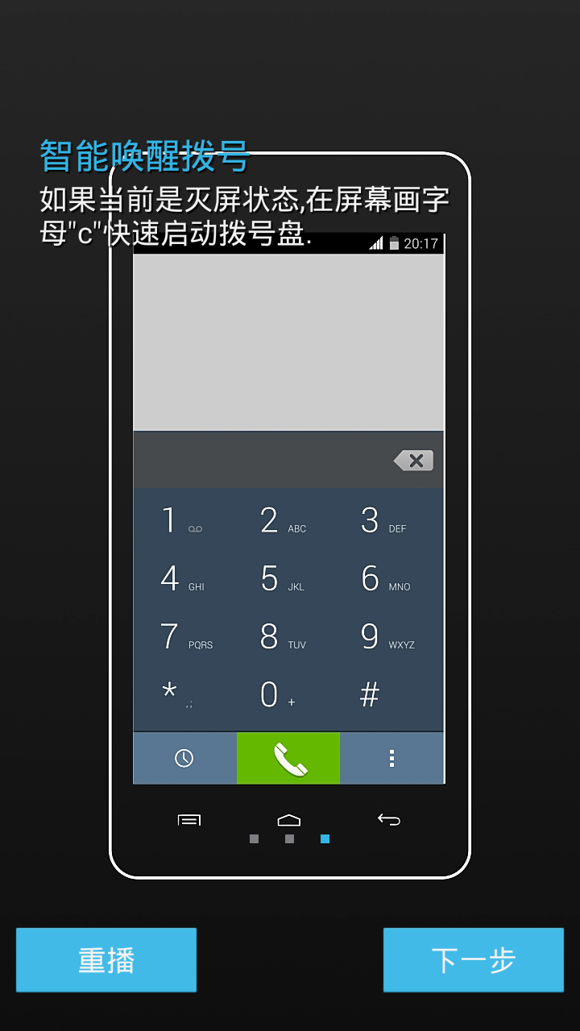

2.1.5结构图
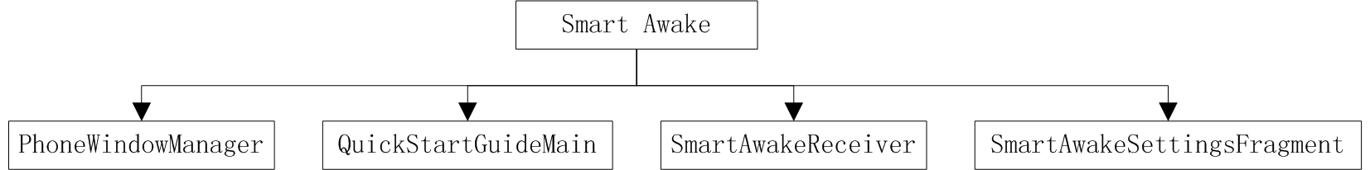

2.1.6特殊要求
无

